TAILANDIA A SU ALCANCE
BANGKOK – AYYUTHAYA – LOPBURI – PHITSANULOK – SUKHOTHAI - LAMPANG - CHIANG RAI – CHIANG MAI

09 DIAS / 07 NOCHES

DIA 01 2023
MEXICO ✈ BANGKOK (Martes)
Cita en el aeropuerto de la Ciudad de México 3 horas antes para tomar el vuelo con destino a Bangkok vía Dubai con Escala tecnica en Barcelona. Cena y noche abordo.

DIA 02
CRUZANDO LA LINEA DEL TIEMPO

DIA 03
BANGKOK (Jueves)
Llegada al aeropuerto de Bangkok y traslado. Tarde libre y alojamiento.

DIA 04
BANGKOK (Viernes)
Desayuno. Salida del hotel para realizar un recorrido por la ciudad y sus templos. Los templos de Bangkok son una de las mayores características de esta ciudad y eje principal del corazón y el alma de la capital. Los templos a los que nos referimos son: el Wat Traimit (Templo del Buda de Oro), el Wat Pho (Templo del Buda Reclinado) y el Wat Benchamabophit (Templo de Mármol). Al término de la visita regreso al hotel. Alojamiento.

DIA 05
BANGKOK (Sábados)
Desayuno. Salida por carretera al mercado flotante de Damnoen Saduak, pero antes pararemos en la población del Mae Klong donde podremos ver el conocido “Mercado del Tren” (Talad Rom Hub). Con suerte, podremos ver como el tren atraviesa el mercado y se abre paso entre los puestos mientras los tenderos recogen sus toldos en tiempo récord. Continuación hacia el mercado flotante, considerado el más importante del país. Realizaremos un paseo en barca a motor a través de la zona de canales hasta llegar al propio mercado donde dispondremos de tiempo libre para pasear y explorar sus productos. Al finalizar la visita, regreso al hotel en Bangkok. Alojamiento.

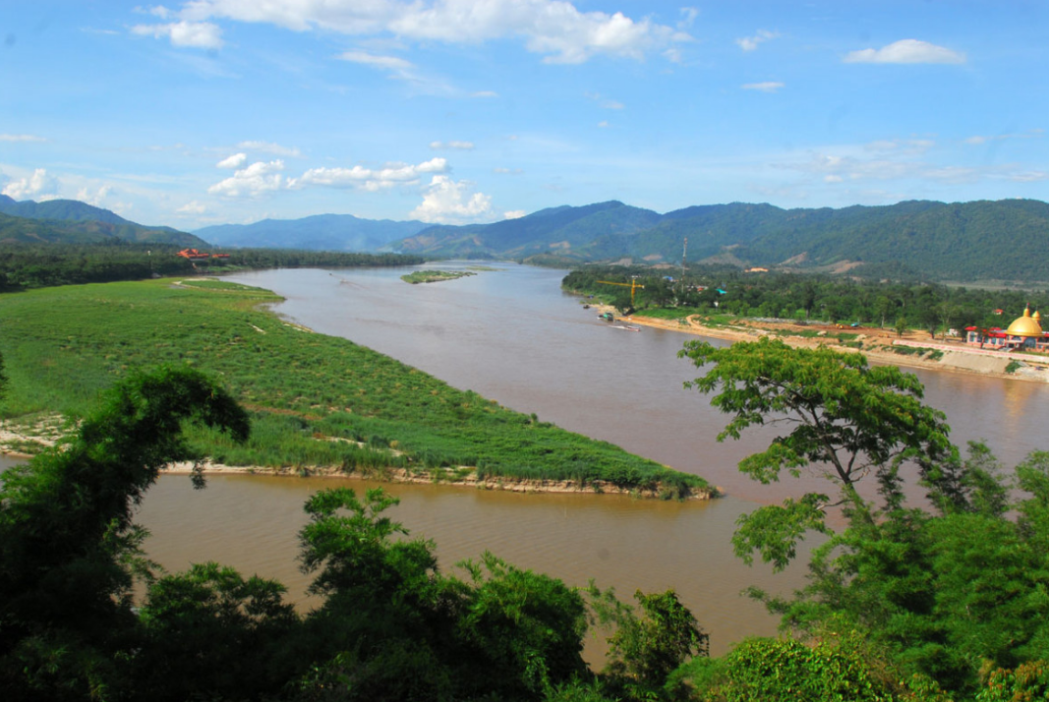
DIA 06
BANGKOK 🚌 AYUTTHAYA 🚌 LOPBURI 🚌 PHITSANULOK (Domingos)
Desayuno. Salida por la mañana para visitar la antigua capital de Siam, la gran Ayutthaya. La poderosa ciudad fue destruida por los birmanos y ahora sus vestigios están protegidos por la UNESCO como Patrimonio de la Humanidad. El antiguo Palacio Real y Phra Si Sanphet, ofrecen la mejor visión de este antiguo reino. Después, continuamos hacia el norte hasta Lopburi, la Ciudad de los Monos, por la que pasaremos, sin hacer parada, y donde podremos ver el famoso templo de los monos (Phra Prang Sam Yod). Almuerzo. Continuación hasta Phitsanulok para visitar el templo de alta luz en Phitsanulok “Wat Mahathat”. Después llegaremos a nuestro hotel. Alojamiento.

DIA 07
PITHSANULOK 🚌 SUKHOTHAI 🚌 LAMPANG 🚌 CHIANG RAI (Lunes)
Desayuno. Salida rumbo a Sukhothai donde se visitará el Parque Histórico de Sukhothai que da a conocer otra de las antiguas capitales del Reino de Siam, representando el antiguo esplendor de la ciudad a través de las reminiscencias históricas, culturales y religiosas de sus templos. Después nos dirigiremos a Lampang, en la Tailandia norteña. Almuerzo y visita de su templo más relevante, el Wat Phra That Lampang Luang. Continuación hacia el Lago Phayao donde disfrutaremos de una vista panorámica de este fabuloso lago. Continuación hacia Chiang Rai. Llegada y alojamiento en el hotel.

DIA 08
CHIANG RAI 🚌 TRIANGULO DE ORO 🚌 CHIANG MAI (Martes)
Desayuno. Nos dirigimos hacia la frontera natural conocida como Triángulo de Oro, donde Tailandia, Myanmar y Laos parecen fundirse juntos en un mismo paraje divididos solo por el gran río Mekong. Visita de la Casa del Opio y después, visita al Templo Blanco de Wat Rong Khum. Almuerzo. Continuación hacia Chiang Mai. Alojamiento.

DIA 09
CHIANG MAI (Miércoles)
Desayuno. Salida hacia la montaña Doi Suthep donde veremos el templo más relevante de Chiang Mai, disfrutando de sus fabulosas vistas sobre la ciudad. Después, nos dirigiremos a un campamento de elefantes donde se descubrirá la importancia de estos animales como una herramienta de trabajo, y se tendrá una oportunidad única para acercarse a estos animales gigantescos. Al finalizar, visitaremos un jardín de orquídeas, otro símbolo de Tailandia y parte de su patrimonio natural. En esta visita podremos disfrutar de gran variedad de flores, así como apreciar las diferencias en su cultivo. Almuerzo. Al término, regreso al hotel. Alojamiento.

DIA 10
CHIANG MAI ✈ MEXICO (Jueves)
Desayuno o Box Lunch dependiendo de la hora de su vuelo, se le trasladara al aeropuerto para tomar el vuelo de regreso con destino a la Ciudad de México.

…………………………………………………...............................FIN DE NUESTROS SERVICIOS
FELIZ REGRESO ¡HASTA PRONTO¡

PRECIOS P/PERSONA en USD:

Doble | Triple | Sencilla | Impuestos aereos
1,799.00 | N/A | 1,989.00 | 999.00

Costo en sencilla se aplica cuando viajan desde dos pasajeros

SUPLEMENTOS:
02 Mayo, 27 Junio | 399.00
09 Mayo | 299.00

Hoteles previstos o similares
Ciudad | Hoteles
Bangkok | Furama Silom 3*sup
Phitsanulok | The Imperial & Convention 3*sup
Chiang Rai | Phowadol 4*
Chiang Mai | The Empress 4*

Precio
Incluye

- Boleto de avión con EK vía Dubái MEXICO – BANGKOK / CHIANG MAI - MEXICO
- Traslados aeropuerto – hotel – aeropuerto indicados en el itinerario
- 03 noches de alojamiento en Bangkok con desayunos
- 04 noches de alojamiento en el Circuito de Tailandia con media pensión
- Transporte según el programa
- Visitas y entradas indicadas en el itinerario
- Guía de habla española
- Seguro de viaje será a partir del primer destino
- Backpack de viaje

NO INCLUYE:

- Gastos personales (Llamadas telefónicas, lavandería, Bebidas, Propinas)
- Ningún servicio no especificado.
- Propinas en Tailandia a guías y choferes de usd 7 a usd 10 por día, se pagan directo en destino

- Seguro de asistencia: $ 6.00 usd por día, hasta 69 años (a partir de 70 años consultar costo)
- Visa de Tailandia: USD 35.00 se pagara en destino a la llegada. (Visa on Arrival - VOA)
- Billetes de cámara/video en los monumentos
- Impuestos aereos: USD 999

Notas importantes

Tailandia para trámite de visa:
¿Qué es la Visa On Arrival (VOA)?
Antes, todos los ciudadanos mexicanos que querían visitar Tailandia debían tramitar la visa en la Embajada Real de Tailandia en México. Sin embargo, a partir del 14 de abril de 2019 esta situación cambió con la implementación de la Visa On Arrival (“visa al llegar”, en español). Con ella, básicamente ya no es necesario pedir este documento con antelación, sino que puedes hacerlo apenas hayas aterrizado en uno de los aeropuertos internacionales de Tailandia.
Solamente se puede optar por la VOA en caso de que viajes a Tailandia por razones turísticas. Además de esto, tu estadía en el país no debe ser mayor a 15 días.
En caso de que te dirijas a ese país por otras razones o vayas a quedarte por más tiempo, deberás tramitar la visa en la Embajada Real de Tailandia en México. Esta se encuentra ubicada en Paseo de las Palmas 1610, Lomas de Chapultepec.
Requisitos:
1.- Demostrar que solo vas a estar en el país en calidad de turista hasta un máximo de 15 días.
2.- Tener el pasaporte en buen estado con una vigencia mínima de 30 días (que no caduque en menos de 30 días)
3.- Demostrar que se tiene una cantidad monetaria equivalente a 10.000 THB, en caso de ser una sola persona. Por el contrario, si se trata de una familia el monto asciende a 20.000 THB
4.- Tener pagadas las facturas del hotel, el avión o el coche. Estos papeles también deben demostrar que saldrás dentro de los 15 días siguientes, luego de haber llegado. Hay turistas que solo llevan muestras de reservaciones de hoteles.
5.- Tener una fotografía tamaño 4x6 cm. Puedes sacar las fotos en el Fujifilm del C.C. Santa Fe. Di que quieres fotos de tamaño pasaporte. 4 fotos cuestan alrededor de 90 pesos
6.- Pagar una tarifa de 2.000 THB. Esto solo puede hacerse en efectivo
- Programa sujeto a términos y condiciones generales de Travel Art Mayorista.
- Cualquier servicio NO UTILIZADO, no aplica para reembolso
- Reservaciones sujetas a disponibilidad
- Por cuestiones climáticas, terrorismo, demoras del avión, por huelga de trabajo de terceras empresas, Pandemias, guerras, etc. la empresa TRAVEL ART MAYORISTA, NO SE HARA RESPONSABLE.
- Operan con mínimo 02 pax
- La lista de hoteles se entregaran 08 días antes de la salida, siempre y cuando este liquidado
- ** 45 días antes de la salida será liquidado el paquete, mismo que no serán reembolsables en caso de cancelación **

“VIGENCIA DEL 02 DE MAYO AL 27 DE JUNIO DE 2023, SUJETO A DISPONIBILIDAD Y A CAMBIO SIN PREVIO AVISO A LA HORA DE RESERVAR”

Condiciones Generales:
La presente cotización está sujeta a cambios de disponibilidad hasta el momento de la CONFIRMACIÓN, para reservar se requieren nombres completos como aparecen en su pasaporte y copia del mismo.

HABITACIONES: Las habitaciones dobles cuentan con una o dos camas. Las habitaciones triples tienen dos camas matrimoniales. Hay hoteles que no pueden proporcionar camas extras. REGIMEN DE ALIMENTOS: Según indicado en cada uno de los programas. VISITAS Y EXCURSIONES: Según las indicadas en los diferentes programas con la asistencia de guías locales de habla hispana.
TRASLADOS: Si usted viaje en un paquete ó programa de bloqueo grupal, lleva incluidos los traslados entre el Aeropuerto y su Hotel, estos se programan en un horario en específico (Todo el grupo llega en un mismo horario) si usted llega en un horario diferente el traslado tendrá un costo adicional, si usted toma el traslado por su cuenta, no aplica ningún reembolso. Si usted llega en un horario de vuelo diferente al inicialmente contratado podría ocasionar que pierda este servicio o bien tenga que pagar un cargo adicional.
A su llegada deberá hacer contacto con nuestro representante tal y como se indica en el cupón de servicios en caso contrario comunicarse a nuestro número de asistencia.
Si usted no viaja en un programa de Bloqueo o salida grupal en su cupón de traslados se indican claramente las indicaciones para tomar el mismo, revise sus documentos antes de su salida y consúltenos para dudas, no todos los traslados se dan con un represéntate, en algunos casos usted deberá buscar el mostrador de servicio.

VISITAS: Si usted tiene tours el operador le dará instrucciones específicas en cada caso, los servicios no tomados son no reembolsables. Una vez confirmadas las visitas son no reembolsables.

LOS PRECIOS NO INCLUYEN: Ningún servicio que no aparezca claramente especificado en los programas de este catalogo o en los párrafos anteriores, tales como: extras en los hoteles, propinas, alimentos, bebidas, planchado de ropa, telegramas, telefonemas, impuestos de aeropuerto, impuestos y extras de ningún tipo en boletos aéreos, seguros, gastos por exceso de equipaje, y todo gasto de índole personal.
DOCUMENTOS DE VIAJE: Es responsabilidad del pasajero ir provisto de pasaporte, visas de entrada o multientradas, vacunas cuando se requiera o cualquier otro documento necesario para el viaje. La operadora mayorista declina toda responsabilidad por problemas y/o gastos que puedan surgir derivados de que algún pasajero lleve su documentación incompleta o de las decisiones de las autoridades migratorias de cualquier país.

PAGOS: Cuando los precios de los programas estén indicados en otra moneda diferente al peso mexicano, esta será tomada al tipo de cambio del día del pago total en caso de que el paquete sea en dólares americanos.

CANCELACIONES - ALTERACIONES: Cuando el pasajero desista del viaje contratado para una fecha específica, la cancelación estará libre de gastos si se efectúa antes de los 45 días de la iniciación del viaje. Entre 30 y 25 días se cobrara 10% por expediente. Entre 24 y 20 días se cobraran gastos del 15%. Entre 19 y 15 días se cobraran gastos del 25%, Entre 14 y 10 días se cobraran gastos del 50%. Menos de 10 días se cobrara el 100%.

TARIFAS DE AVION: Cuando el paquete tenga tarifa aérea, este no será reembolsable el deposito que ya se haya efectuado o al hacer los boletos de avión, no se permitirá cambio de fecha, reembolso, ni cambio de nombre, esto es por que son tarifas negociadas y las líneas aéreas no lo permiten, en caso de que sea por fuerza mayor, se checara con la línea aérea como procedería este asunto.
48 Hrs. Antes de su salida deberá consultar el horario de su vuelo, ya que las aerolíneas pueden tener cambios importantes en sus horarios de vuelo. Deberá presentarse en el Aeropuerto en: Vuelos internacionales de 3 a 4 horas antes. El vuelo se cierra 1 hr 15 minutos antes de su horario de salida y Usted debería estar en sala de abordaje 1 hora 10 min antes del horario indicado en su boleto. De lo contrario podría perder su vuelo.

_________________________________________ ___________________________
FIRMA DEL PASAJERO ACEPTANDO CONDICIONES TRAVEL ART MAYORISTA VENDEDOR

